Правительство Санкт-Петербурга

Комитет по науке и высшей школе

Санкт-Петербургское государственное бюджетное

профессиональное образовательное учреждение

«Политехнический колледж городского хозяйства»

**ПРАКТИЧЕСКАЯ РАБОТА № 5**

**по учебной дисциплине**

**ОП.04**

**Тема:**

**Специальность: 09.02.07 Информационные системы и программирование,**

**по квалификации «Программист»**

Группа__________ИП-23-3__________________________________

Студент________________Боев А.А.___________________________

Ф. И. О

Оценка ______________________________

«______» ______________ 2024 г.

_______________ /

Санкт-Петербург

2024 г

**Задача 4.**

1. **Постановка задачи**

Введите время (только часы). Выведете соответствующее приветствие: «Доброе утро», «добрый день», «добрый вечер», «доброй ночи». Использовать оператор выбора switch.

1. **Текст программы**

#include <iostream>

using namespace std;

int main() {

setlocale(0, "ru");

int hours;

cout << "Введите время (часы от 0 до 23): ";

cin >> hours;

// Проверка на корректность ввода

if (hours < 0 || hours > 23) {

cout << "Некорректный ввод. Пожалуйста, введите часы от 0 до 23." << endl;

return 1; // Завершение программы с кодом ошибки

}

switch (hours) {

case 0: case 1: case 2: case 3: case 4: case 5: case 6:

cout << "Доброй ночи!" << endl;

break;

case 7: case 8: case 9: case 10: case 11:

cout << "Доброе утро!" << endl;

break;

case 12: case 13: case 14: case 15: case 16: case 17: case 18:

cout << "Добрый день!" << endl;

break;

case 19: case 20: case 21: case 22: case 23:

cout << "Добрый вечер!" << endl;

break;

default:

cout << "Некорректный ввод." << endl; // Должно быть недостижимо

break;

}

return 0;

}

1. **Результат**

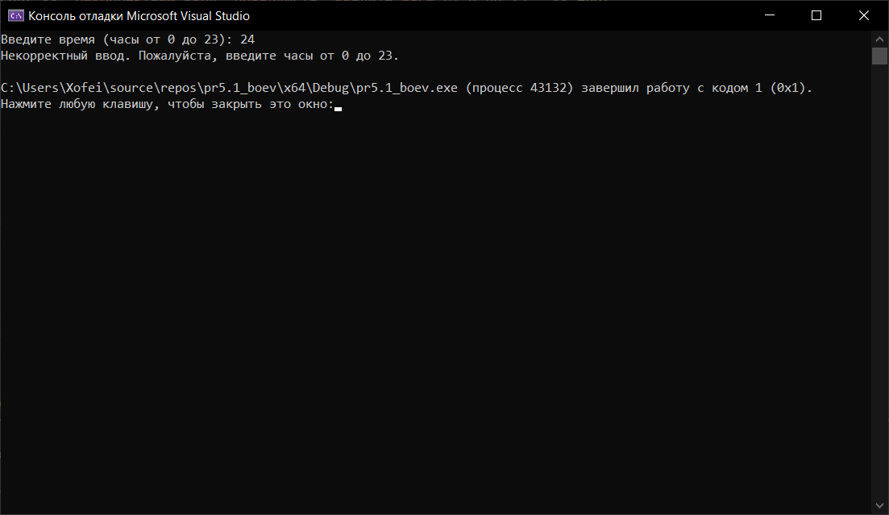

**Задача 2.**

1. **Постановка задачи**

Даны два целых числа: *D* (день) и *М* (месяц), определяющие правильную дату. Вывести *знак* Зодиака, соответствующий этой дате: «Водолей» (20.1-18.2), «Рыбы» (19.2-20.3), «Овен» (21.3-19.4), «Телец» (20.4-20.5), «Близнецы» (21.5-21.6), «Рак» (22.6-22.***7***), «Лев» (23.7-22.8), «Дева» (23.8-22.9), «Весы» (23.9-22.10), «Скорпион» (23.10-22.11), «Стрелец» (23.11-21.12), «Козерог» (22.12-19.1). При решении использовать оператор выбора switch.

1. **Текст программы**

#include <iostream>

using namespace std;

int main() {

setlocale(0, "RU");

int D, M;

// Ввод дня и месяца

cout << "Введите день (1-31): ";

cin >> D;

cout << "Введите месяц (1-12): ";

cin >> M;

// Проверка корректности месяца

if (M < 1 || M > 12 || D < 1 || D > 31) {

cout << "Некорректная дата." << endl;

return 1;

}

string zodiac_sign;

switch (M) {

case 1: // Январь

if (D >= 20) {

zodiac_sign = "Водолей";

}

else {

zodiac_sign = "Козерог";

}

break;

case 2: // Февраль

if (D <= 18) {

zodiac_sign = "Водолей";

}

else {

zodiac_sign = "Рыбы";

}

break;

case 3: // Март

if (D <= 20) {

zodiac_sign = "Рыбы";

}

else {

zodiac_sign = "Овен";

}

break;

case 4: // Апрель

if (D <= 19) {

zodiac_sign = "Овен";

}

else {

zodiac_sign = "Телец";

}

break;

case 5: // Май

if (D <= 20) {

zodiac_sign = "Телец";

}

else {

zodiac_sign = "Близнецы";

}

break;

case 6: // Июнь

if (D <= 21) {

zodiac_sign = "Близнецы";

}

else {

zodiac_sign = "Рак";

}

break;

case 7: // Июль

if (D <= 22) {

zodiac_sign = "Рак";

}

else {

zodiac_sign = "Лев";

}

break;

case 8: // Август

if (D <= 22) {

zodiac_sign = "Лев";

}

else {

zodiac_sign = "Дева";

}

break;

case 9: // Сентябрь

if (D <= 22) {

zodiac_sign = "Дева";

}

else {

zodiac_sign = "Весы";

}

break;

case 10: // Октябрь

if (D <= 22) {

zodiac_sign = "Весы";

}

else {

zodiac_sign = "Скорпион";

}

break;

case 11: // Ноябрь

if (D <= 22) {

zodiac_sign = "Скорпион";

}

else {

zodiac_sign = "Стрелец";

}

break;

case 12: // Декабрь

if (D <= 21) {

zodiac_sign = "Стрелец";

}

else {

zodiac_sign = "Козерог";

}

break;

default: // На всякий случай

zodiac_sign = "Некорректная дата.";

break;

}

cout << "Ваш знак Зодиака: " << zodiac_sign << endl;

return 0;

}

1. **Результат**

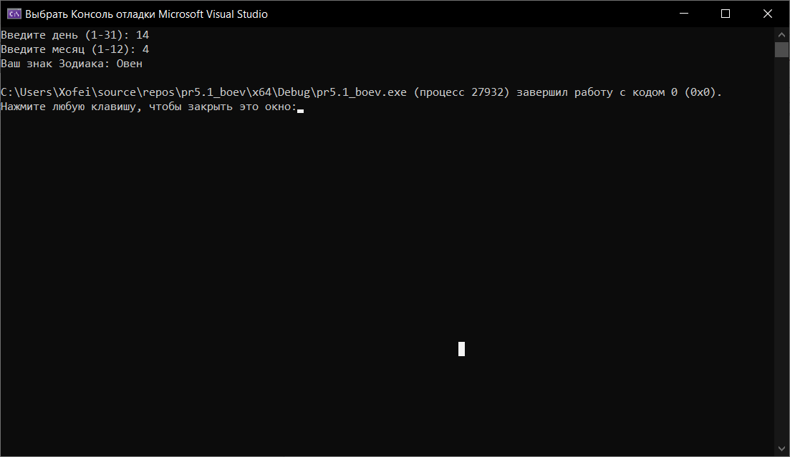

**Задача 3.**

1. **Постановка задача**
2. **Текст программы**

#include <iostream>

#include <cmath> // Для использования функции ln

using namespace std;

int main() {

setlocale(0, "ru");

double a, b, x, y;

int choice;

// Ввод коэффициентов и значения x

cout << "Введите коэффициент a: ";

cin >> a;

cout << "Введите коэффициент b: ";

cin >> b;

cout << "Введите значение x: ";

cin >> x;

// Выбор функции

cout << "Выберите функцию phi(x):" << endl;

cout << "1. phi(x) = 2x" << endl;

cout << "2. phi(x) = x^2" << endl;

cout << "3. phi(x) = x / 3" << endl;

cout << "Введите номер функции (1-3): ";

cin >> choice;

// Проверка b на 0 для избежания деления на 0 при ln

if (b < 0) {

cout << "Коэффициент b должен быть положительным для вычисления ln(bx + 2.5)." << endl;

return 1;

}

// Выбор функции и вычисление значения y

switch (choice) {

case 1: // phi(x) = 2x

cout << "Используется функция: phi(x) = 2x" << endl;

y = a * (2 * x) - log(b * x + 2.5);

break;

case 2: // phi(x) = x^2

cout << "Используется функция: phi(x) = x^2" << endl;

y = a * (x * x) - log(b * x + 2.5);

break;

case 3: // phi(x) = x / 3

cout << "Используется функция: phi(x) = x / 3" << endl;

y = a * (x / 3) - log(b * x + 2.5);

break;

default:

cout << "Некорректный выбор функции." << endl;

return 1; // Завершение программы с кодом ошибки

}

// Вывод результата

cout << "Результат y: " << y << endl;

return 0;

}

1. **Результат**

